2. Kiến trúc hệ thống
Ứng dụng là một trang HTML tĩnh mở trực tiếp từ hệ thống tệp (file://) bằng Chrome hoặc Edge, không cần máy chủ và không tải thư viện bên ngoài. Vỏ giao diện gồm hai tab. Tab “Hành trình cơ bản” giữ nguyên bộ mô phỏng ban đầu trong js/legacy/legacy.js: bảy bước minh hoạ hành trình của một gói tin đến máy chủ ở mạng khác (năm bước khi đích cùng subnet), kèm nút mô phỏng đứt tuyến chính để quan sát đường dự phòng. Tab “Phòng thí nghiệm” là nơi chạy thí nghiệm theo kịch bản: js/ui/shell.js dựng toàn bộ giao diện trong phần tử #lab, gồm hộp chọn kịch bản và biến thể, biểu mẫu hành động (ping hoặc tra cứu ARP), thanh phát từng bước và sơ đồ mạng SVG tự vẽ theo trạng thái đã nạp.
Toàn bộ mã JavaScript tổ chức quanh một không gian tên toàn cục duy nhất: NetLab. Các tệp ở js/core được viết theo kiểu UMD: khi tải bằng thẻ <script> trong trình duyệt, tệp gán API của mình vào NetLab; khi nạp bằng require() trong Node.js, tệp xuất khẩu qua module.exports. Cùng một mã nguồn nhờ vậy chạy nguyên vẹn trong trình duyệt lẫn trong kiểm thử tự động (node --test; 75/75 ca đạt ở bản dựng hiện tại, chi tiết ở chương 7). Không gian tên gồm bảy thành phần: NetLab.net, NetLab.model, NetLab.bus, NetLab.registry, NetLab.store, NetLab.engine là lõi không đụng DOM, còn NetLab.ui là shell giao diện.

2.1 Sơ đồ module
Hình 2.1 chia hệ thống thành ba tầng. Tầng lõi js/core gồm sáu tệp thuần JavaScript không tham chiếu document hay window: net.js (tiện ích IPv4 như parseIp, sameSubnet, longest prefix match lpm, sinh MAC tất định macFor), model.js (cấu trúc dữ liệu mạng và applyMutations), bus.js (kênh sự kiện on/emit/clear), registry.js (sổ đăng ký thành phần), store.js (trạng thái quan sát được createStore) và engine.js (bộ dựng trace và trình phát). Tầng giao diện gồm js/ui/shell.js và js/modules/_stubs/stubs.js — năm panel tạm, mỗi panel ghi nhãn “(chờ tích hợp)”; js/legacy/legacy.js chỉ thao tác DOM của tab cũ và không phụ thuộc lõi. Tầng nội dung là các tệp kịch bản trong scenarios/, mỗi tệp tự đăng ký qua registerScenario ngay khi được tải.
Chiều phụ thuộc đi một chiều từ ngoài vào trong: shell, panel và kịch bản chỉ gọi API công khai của lõi; trong lõi, engine.js dùng net.js và model.js, registry.js dùng model.js; không tệp lõi nào biết đến giao diện. Thứ tự tải trong index.html vì thế là cố định: net → model → bus → registry → store → engine → stubs → các kịch bản → legacy → shell.
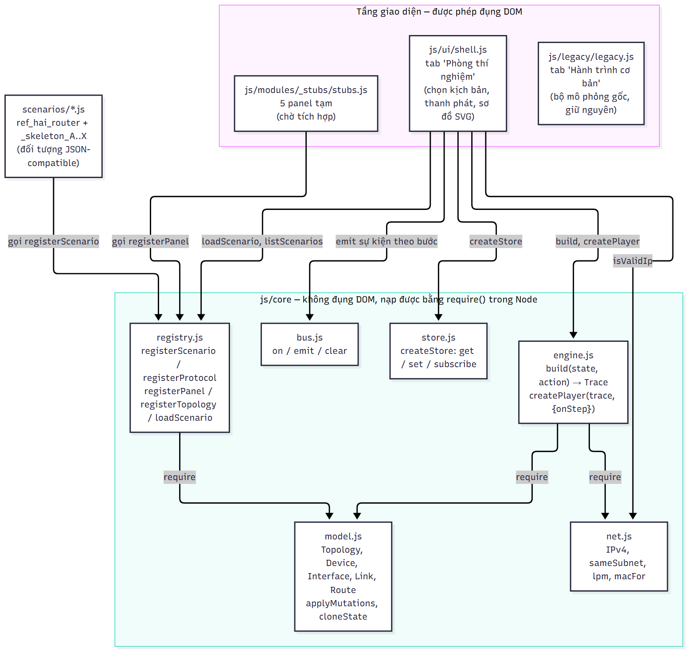
Hình 2.1 — Sơ đồ module: ba tầng và chiều phụ thuộc (mũi tên chỉ từ nơi sử dụng đến nơi được dùng)

2.2 Mô hình dữ liệu
model.js định nghĩa năm thực thể chính (Hình 2.2). Một Topology gồm subnets, devices và links. Mỗi Device (loại pc, laptop, printer, server, switch, router, isp, as-border) mang interfaces, arpCache và routingTable; mỗi Interface có ip/prefixLen, mac, gateway và cờ up; mỗi Link nối hai đầu {dev, if} với cost, delayMs, bandwidthMbps và kind (lan/wan/isp); mỗi Route gồm prefix/prefixLen, nextHop, outIf, metric, source (connected, static, static-backup, rip, ospf, bgp, default) và adminDistance.
Kịch bản là một đối tượng thuần dữ liệu JSON-compatible: {id, group, title, story, topology | topologyRef, baseline, variants, traffic, protocol, challenge, tests, assumptions, limitations}. Trạng thái đầu của một lần chạy do registry.loadScenario(id, variantId) dựng lên: chuẩn hoá topology bằng createTopology, áp mutations của baseline, rồi áp tiếp mutations của biến thể được chọn. Toàn bộ đi qua applyMutations — hàm thuần sao chép sâu bằng cloneState nên không bao giờ sửa dữ liệu gốc. Mười phép biến đổi gồm link.down, link.up, link.cost, if.set, route.add, route.del, arp.set, arp.clear, device.add và device.remove. Kịch bản tham chiếu ref_hai_router minh hoạ đầy đủ dạng này: hai LAN nối qua hai router với đường WAN chính cost 1 và đường dự phòng cost 20, kèm ba biến thể: Bình thường, Ngắt liên kết chính, Thiếu tuyến về trên R2.
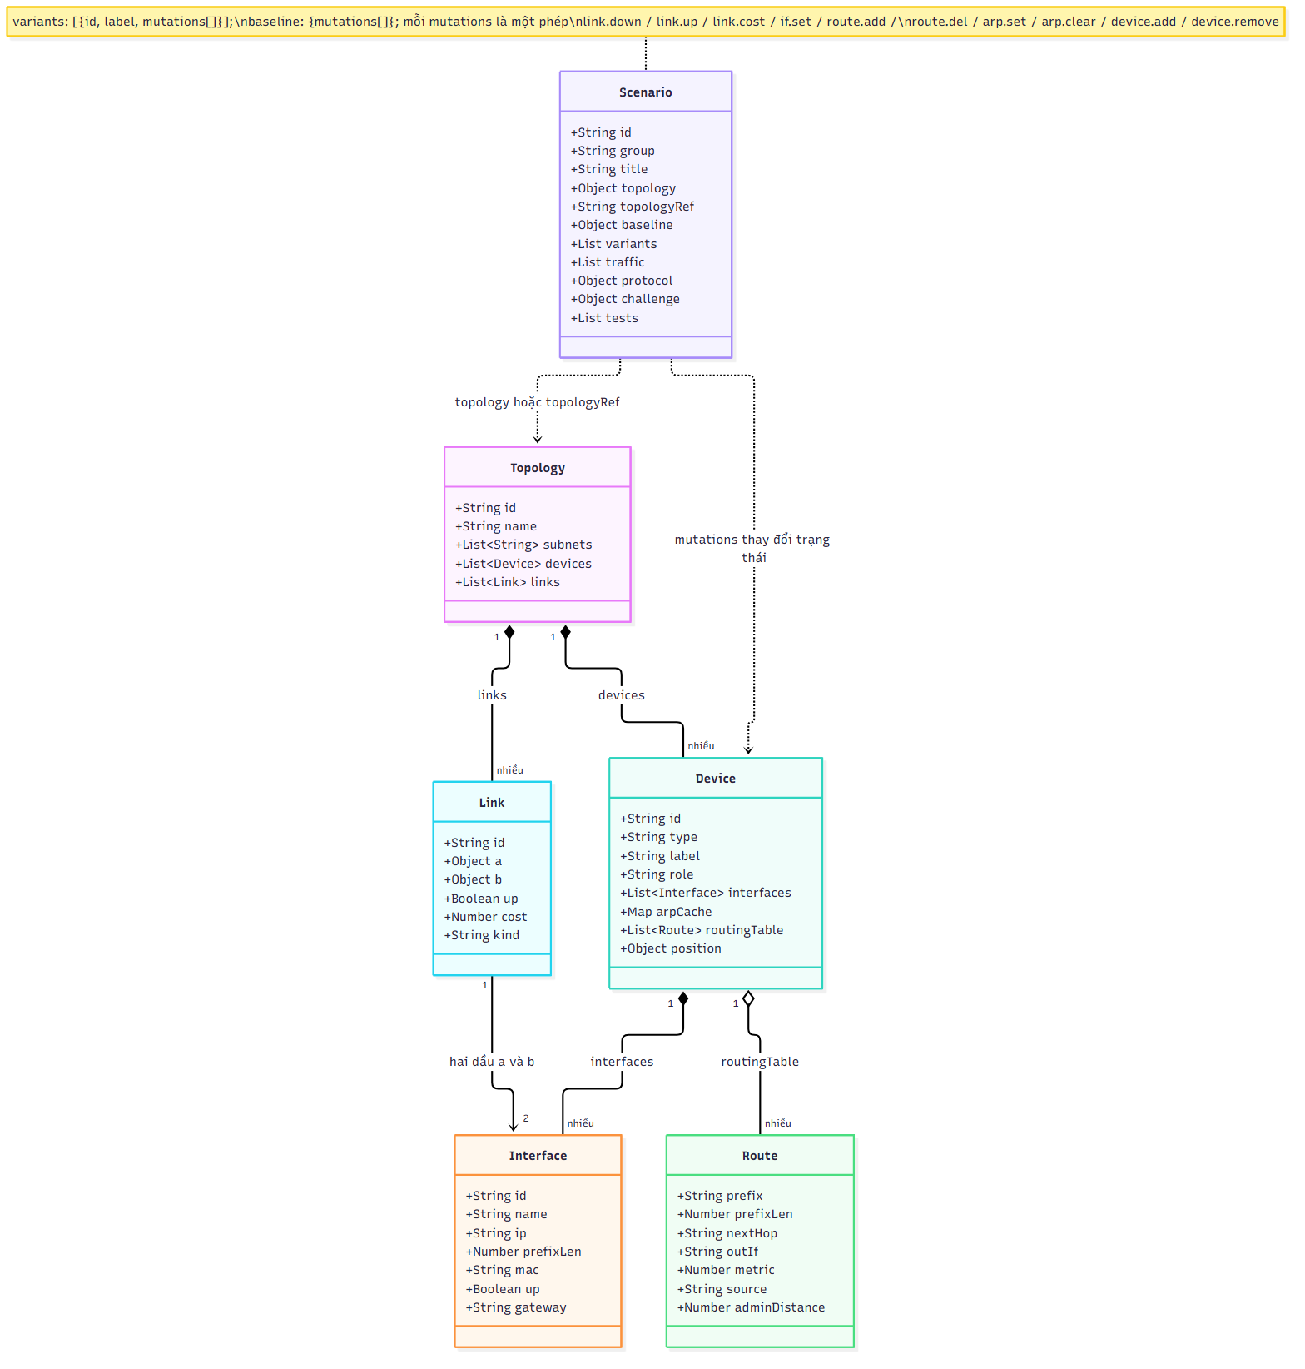
Hình 2.2 — Mô hình dữ liệu: năm thực thể của Topology và đối tượng Scenario

2.3 Hoạt động của bộ máy mô phỏng
Hình 2.3 mô tả một lần chạy. Shell gọi NetLab.engine.build(state, action) với action là {type:'ping', from, to} hoặc {type:'arp', from, targetIp}. build mô phỏng toàn bộ hành trình trước và trả về Trace {steps[], events[], result}. Mỗi Step mang i, tSim (thời gian mô phỏng, không dùng đồng hồ thật), deviceId, linkId, phase, packet, lookup, arpOp, status và stateAfter — ảnh chụp trạng thái ngay sau bước đó. Mỗi Event mang type (ví dụ arp.request, arp.reply, route.lookup, route.match, link.state, ttl.expired), severity, desc, cause, confirmed và stepIndex.
Sau đó shell tạo trình phát bằng createPlayer(trace, {onStep}) và nhận lại play, pause, stepForward, stepBack, seek, reset; nhịp phát chỉ di chuyển chỉ số bước chứ không tính lại mô phỏng. Khi bước hiện tại đổi, hàm handleStep của shell cập nhật store, phát các sự kiện có stepIndex tương ứng lên bus (qua deliverRange) rồi gọi onEvent, onStep của từng panel; nếu lùi bước, panel nhận onReset trước rồi nhận lại chuỗi sự kiện từ đầu tới bước hiện tại — nhờ vậy mọi panel luôn nhất quán với cùng một bước đang xem.
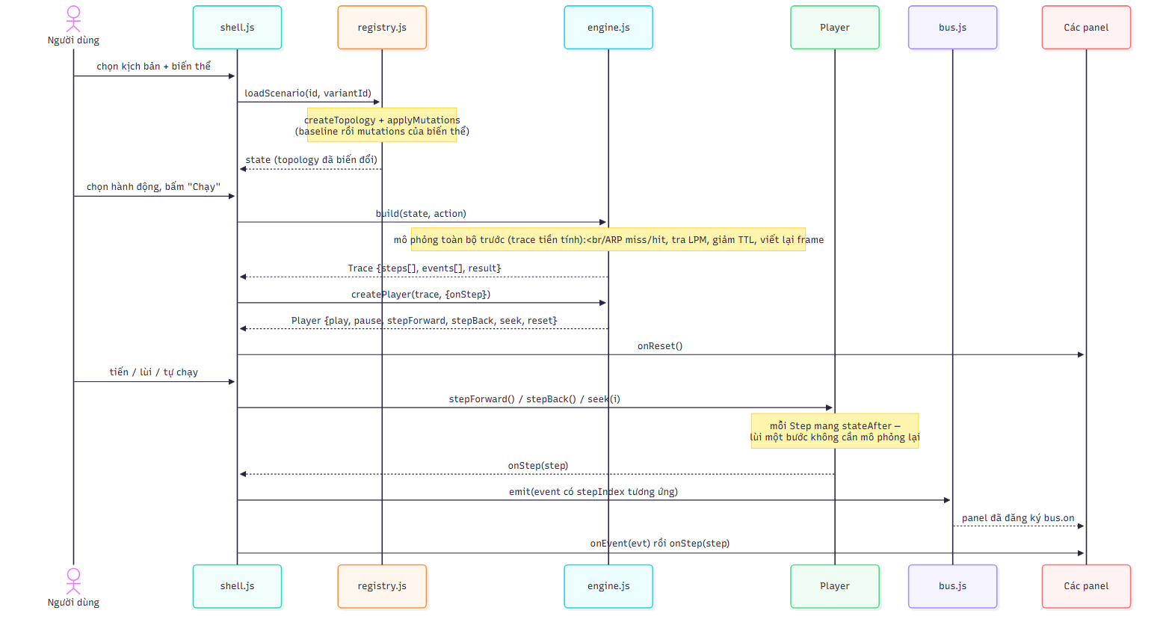
Hình 2.3 — Sơ đồ tuần tự một lần chạy: build → Trace → createPlayer → onStep → bus → panel

2.4 Cây tệp
Cây tệp dưới đây phản ánh thư mục ứng dụng ở bản dựng hiện tại (hai thư mục assets/ và vendor/ hiện đang trống).
app/
├── index.html ← vỏ hai tab, thứ tự tải script
├── css/
│ ├── app.css ← giao diện Phòng thí nghiệm
│ └── legacy.css ← giao diện Hành trình cơ bản
├── js/
│ ├── core/ ← lõi, không đụng DOM, nạp được bằng require()
│ │ ├── net.js
│ │ ├── model.js
│ │ ├── bus.js
│ │ ├── registry.js
│ │ ├── store.js
│ │ └── engine.js
│ ├── ui/shell.js ← dựng giao diện Phòng thí nghiệm trong #lab
│ ├── legacy/legacy.js ← bộ mô phỏng gốc, giữ nguyên
│ └── modules/_stubs/stubs.js← năm panel tạm (chờ tích hợp)
├── scenarios/
│ ├── ref_hai_router.js ← kịch bản tham chiếu
│ └── _skeleton_A.js … _skeleton_X.js ← khung trống cho từng nhóm
├── schema/scenario.schema.json ← hợp đồng cấu trúc kịch bản
├── tests/ ← node --test + trình duyệt (không đóng gói)
│ ├── net.test.js model.test.js engine.test.js
│ ├── registry.test.js scenarios.test.js validate_scenarios.js
│ ├── legacy_check.py
│ └── fixtures/
├── assets/ (trống)
└── vendor/ (trống)

2.5 Cơ sở thiết kế
Trace tiền tính. build() dựng sẵn toàn bộ bước và sự kiện trước khi người dùng xem bước đầu tiên, và mỗi Step lưu sẵn stateAfter. Nhờ đó stepBack() chỉ quay về chỉ số trước đó mà không phải mô phỏng lùi: shell đặt lại panel rồi phát lại chuỗi sự kiện từ đầu tới bước cần xem. Cách này đồng thời bảo đảm tính tất định — engine không dùng Date.now(), không sinh số ngẫu nhiên, mọi mốc thời gian là tSim của đồng hồ mô phỏng — nên cùng đầu vào luôn cho cùng trace, đúng yêu cầu so sánh kết quả dự đoán với kết quả mô phỏng.
Lõi không đụng DOM. Sáu tệp trong js/core không tham chiếu document hay window, nên chạy nguyên vẹn dưới node --test qua đường module.exports; toàn bộ 75 ca kiểm thử hiện tại chạy theo cách này, không cần trình duyệt. Giao diện vì thế chỉ là một bên sử dụng lõi: đổi giao diện không ảnh hưởng kết quả mô phỏng, và ngược lại.
Ràng buộc file://. Trình duyệt chặn fetch() đối với tệp cục bộ, nên ứng dụng không dùng fetch/XHR chút nào. Kịch bản vì vậy là tệp .js chứa thuần dữ liệu JSON-compatible, nạp bằng thẻ <script> đặt sau registry.js và tự đăng ký qua NetLab.registry.registerScenario(...). Về dữ liệu đây vẫn là định dạng JSON (không hàm, không Date) và vẫn require() được trong Node để kiểm thử; tính hợp lệ của cấu trúc được kiểm tra theo schema/scenario.schema.json.
Cờ confirmed của sự kiện. Một kết luận chỉ nên trình bày như sự thật khi dữ liệu mô phỏng xác nhận nó. Mỗi Event mang confirmed; khi giá trị là false, panel dòng thời gian gắn nhãn “nghi vấn” thay vì trình bày như kết luận — ví dụ sự kiện ttl.expired khi engine phát hiện dấu hiệu vòng lặp trên chặng về được phát với confirmed: false vì đó mới là giả thuyết chưa kiểm chứng. Quy ước này giữ cho giao diện không kết luận thay người làm thí nghiệm.

2.6 Điểm mở rộng
Hệ thống mở rộng qua bốn điểm cắm của registry.js, không cần sửa mã hiện có:
- registerScenario(obj) — thêm kịch bản; kịch bản hợp lệ schema sẽ xuất hiện ngay trong hộp chọn của Phòng thí nghiệm.
- registerProtocol(kind, {computeRoutes(topology, params)}) — cắm thuật toán định tuyến (static, rip, ospf, bgp…). Khi kịch bản khai báo protocol.kind, loadScenario gọi computeRoutes và điền bảng định tuyến cho các thiết bị từ kết quả {tables}.
- registerPanel(id, {title, mount(el, api), onStep, onEvent, onReset}) — thêm panel giao diện; api gồm {store, bus, registry}. Năm panel tạm hiện đang chạy đúng vòng đời này: panel_packet_inspector, panel_event_timeline, panel_baseline_compare, panel_troubleshooting, panel_topology_editor.
- registerTopology(obj) cùng trường topologyRef — nhiều kịch bản dùng chung một sơ đồ đã chuẩn hoá mà không sao chép dữ liệu.
Ngoài ra bộ khung scenarios/_skeleton_A.js … _skeleton_X.js là mẫu sao chép cho từng nhóm nội dung khi viết kịch bản mới: sao chép tệp, đổi id và group, thay dữ liệu — phần kiểm tra schema sẽ bắt lỗi cấu trúc còn thiếu.

